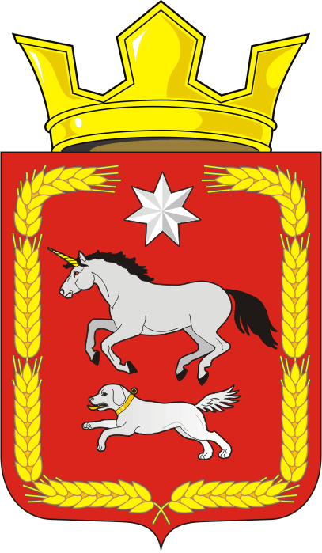
СОВЕТ ДЕПУТАТОВ муниципального образования
КАИРОВСКИЙ СЕЛЬСОВЕТ саракташскОГО районА
оренбургской области
ТРЕТИЙ созыв

Р Е Ш Е Н И Е
двадцать седьмого заседания Совета депутатов
муниципального образования Каировский сельсовет
третьего созыва

25 декабря 2018 года с.Каировка № 152

О внесении изменений в Правила землепользования и застройки
муниципального образования Каировский сельсовет Саракташского района Оренбургской области

Руководствуясь Градостроительным кодексом Российской Федерации (в редакции Федерального закона от 3 июля 2016 года № 373-ФЗ «О внесении изменений в градостроительный кодекс Российской Федерации»), Уставом муниципального образования Каировский сельсовет,

1. Утвердить изменения и дополнения в Правила землепользования и застройки муниципального образования Каировский сельсовет Саракташского района Оренбургской области согласно приложению к настоящему решению.

2. Контроль за исполнением данного решения возложить на постоянную комиссию по бюджетной, налоговой и финансовой политике, собственности и экономическим вопросам, торговле и быту (Пятков О.П.).

3. Решение вступает в силу после его обнародования и подлежит размещению на официальном сайте муниципального образования Каировский сельсовет в сети «Интернет».

Глава муниципального образования Каировский сельсовет,
Председатель Совета депутатов сельсовета О.М.Кажаев

Разослано: прокуратуре района, руководителям учреждений, организаций.

